
Instituto Federal Catarinense
Informática integrado ao ensino médio
Campus Ibirama

André Luíz Wandscheer Franco
Victor Esemann Lunelli

AUZA: site de vendas de artigos eletrônicos

Ibirama
2025
André Luíz Wandscheer Franco
Victor Esemann Lunelli

AUZA: site de vendas de artigos eletrônicos

Trabalho de Conclusão de Curso, apresentado como requisito parcial à conclusão de curso Técnico de Informática integrado ao Ensino Médio, Campus Ibirama.
Instituto Federal Catarinense.

Orientador: Prof. Rodrigo Ramos Nogueira,
Mestre
Coorientador: Prof. Ana Nelcinda Garcia Vieira, Doutora

Ibirama
2025

Este trabalho é dedicado aos nossos pais,família e amigos. Pois, graças ao seu apoio que foi possível concluir o curso.
Resumo

Nosso trabalho é sobre o desenvolvimento de um site de vendas de artigos eletrônicos, contextualizando o tema , é de nosso interesse devido a crescente demanda e popularidade do comércio eletrônico no mercado atual. Justifica-se a escolha do tema pelo nosso interesse e afinidade com a área de tecnologia e desenvolvimento web, além do desejo de atuar profissionalmente neste setor após a graduação. A importância deste projeto reside na sua capacidade de proporcionar uma plataforma eficiente e acessível para a compra de eletrônicos, atendendo às necessidades de um público cada vez mais conectado. O objetivo principal é criar um site funcional e intuitivo, com design responsivo, e um sistema de gerenciamento de estoque e pedidos eficiente. Os principais resultados esperados incluem a implementação bem-sucedida da plataforma utilizando CSS, JavaScript e HTML, a conexão do site ao banco de dados MySQL, e a implementação de um sistema de pesquisa e categorização de produtos. Conclui-se que o desenvolvimento deste site não apenas reforça nossos conhecimentos teóricos e práticos adquiridos ao longo do curso, mas também contribui para o avanço do comércio eletrônico, oferecendo uma solução moderna e eficaz para o mercado de eletrônicos.

Palavras-chave: desenvolvimento web; vendas; artigos eletrônicos;

ABSTRACT

Our work is about developing a website for selling electronic items, contextualizing the topic, which is of interest to us due to the growing demand and popularity of e-commerce in the current market. The choice of the topic is justified by our interest and affinity with the area of ​​technology and web development, in addition to the desire to work professionally in this sector after graduation. The importance of this project lies in its ability to provide an efficient and accessible platform for purchasing electronics, meeting the needs of an increasingly connected public. The main objective is to create a functional and intuitive website, with a responsive design, and an efficient inventory and order management system. The main expected results include the successful implementation of the platform using CSS, JavaScript and HTML, the connection of the website to the MySQL database, and the implementation of a product search and categorization system. It is concluded that the development of this website not only reinforces our theoretical and practical knowledge acquired throughout the course, but also contributes to the advancement of electronic commerce, offering a modern and effective solution for the electronics market.

Keywords: web development; sales; electronic articles;

LISTA DE ILUSTRAÇÕES

LISTA DE QUADROS

Quadro 1 – Formatação do texto 20

LISTA DE TABELAS

Tabela 1 – Médias concentrações urbanas 2010-2011 22

LISTA DE ABREVIATURAS E SIGLAS

Elemento opcional. Consiste na relação alfabética das abreviaturas e siglas utilizadas no texto. Caso necessário pode-se criar listas para cada tipo.

Exemplo de lista única:

ABNT Associação Brasileira de Normas Técnicas
IBGE Instituto Brasileiro de Geografia e Estatística
PICC Produção Intelectual de Conclusão de Curso
TA Trabalho Acadêmico
TC Trabalho de Curso
TCC Trabalho de Conclusão de Curso

SUMÁRIO

- Introdução

Este projeto se justifica pela grande demanda do mercado pela criação de websites, em função do grande número de pessoas que estão conectadas no Brasil e no mundo. Isso permite que mais pessoas vejam as ofertas das empresas e que elas possam consumir produtos quaisquer de maneira prática, fácil e confortável, sem necessitar frequentar lojas físicas para atender suas necessidades. Neste caso específico será desenvolvido um site de venda de eletrônicos que atenda as necessidades dos usuários.
Com relação a metodologia utilizada neste projeto, primeiramente será realizada uma pesquisa bibliográfica em artigos acadêmicos para investigação e análise de plataformas de E-commerce existentes. Também, para criação de requisitos funcionais e não funcionais para o site. Na sequência, faremos a implementação de funcionalidades usando as tecnologias mencionadas e realização de testes de usabilidade para garantir a eficiência e a qualidade da plataforma desenvolvida. O desenvolvimento será feito em etapas, sendo que a primeira será a criação da estrutura básica do site; a segunda será a integração com o banco de dados; e a última será a instalação do sistema de pesquisa e categorização. Este artigo se apresenta da seguinte forma: introdução, referencial teórico, metodologia e conclusão.

- Desenvolvimento

  - Requisitos de Software

Não funcionais:

- A interface precisa ser executada em dispositivos windows e na web;

- Precisa ter uma resposta de até 200 ms a um clique único do usuário em qualquer botão da interface;

- Deve ser compatível com os navegadores chrome, opera e brave;

- As páginas devem carregar em no máximo 2 segundos em uma conexão de 10 Mbps.

- Deve ser capaz de suportar até 1000 usuários simultâneos;

Funcionais:

- O sistema deve permitir cadastro de produtos;

- O sistema deve manter usuários;

- O sistema deve permitir que os usuários adicionem e removam produtos no carrinho;

- O sistema deve fornecer um mecanismo para busca de produtos;

- O sistema deve permitir a avaliação dos produtos;

- O sistema deve permitir a compra de produtos.

  - Diagramas UML

    - Diagrama de classes

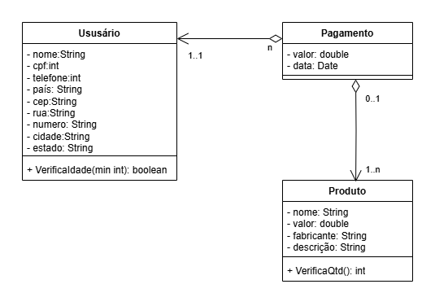

    - Diagrama de casos de uso
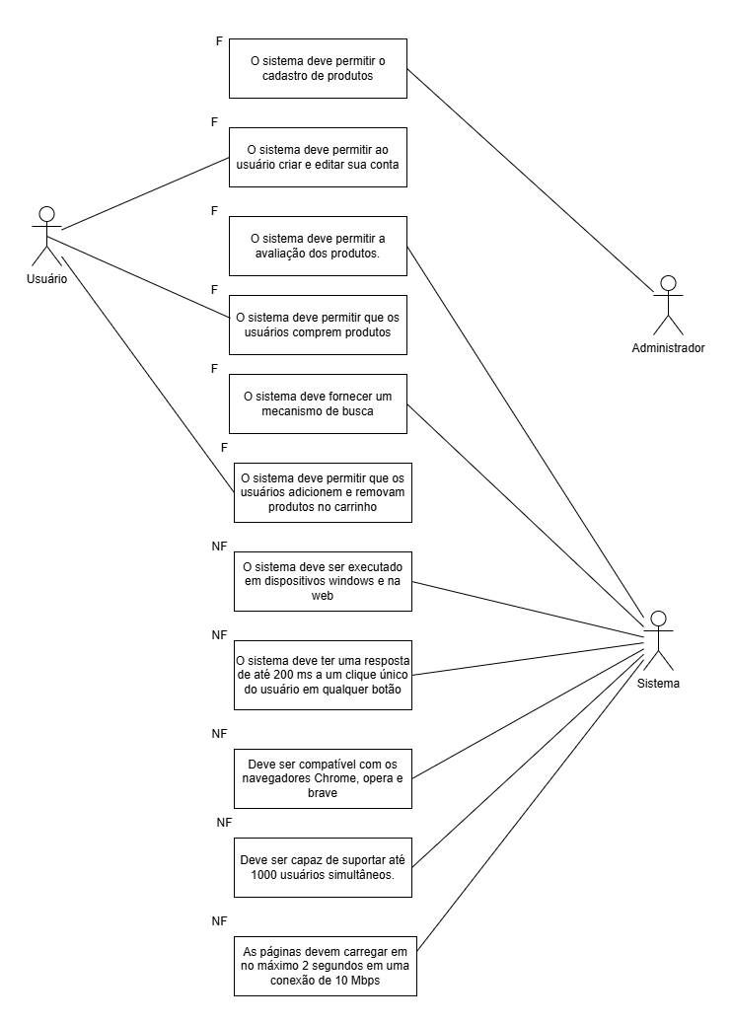

  - Javascript

JavaScript é uma linguagem de programação que é usada na programação da Web. A maioria dos sites modernos usa JavaScript, e todos os navegadores modernos, incluindo tablets, computadores de mesa, consoles de jogos e smartphones possuem interpretadores JavaScript, tornando-a a linguagem de programação mais representativa da história. A tríade de tecnologias que todos os desenvolvedores web usam inclui JavaScript, que é usada para determinar como a página se comporta.(David Flanagan,2013,p.19).

  - CSS

“Cascading Style Sheets (CSS) é uma ferramenta poderosa que transforma a apresentação de um documento ou coleção de documentos e se espalhou por quase todos os cantos da web e em muitos ambientes aparentemente não-web. Por exemplo, navegadores baseados em Gecko usam CSS para afetar a apresentação do próprio navegador Chrome, muitos clientes RSS permitem aplicar CSS a feeds e entradas de feed, e alguns clientes de mensagens instantâneas usam CSS para formatar janelas de bate-papo. Aspectos do CSS podem ser encontrados na sintaxe usada pelos frameworks JavaScript e até mesmo no próprio JavaScript. Está em todo lugar!”.(Meyer & Weyl, 2017, p. 1).

  - Html

“HTML é a sigla em inglês para HyperText Markup Language, que, em português, significa linguagem para marcação de hipertexto. Hipertexto é todo texto inserido em um documento para a web e que tem como principal característica a possibilidade de se interligar a outros documentos da web com uso dos nossos já conhecidos links, presentes nas páginas dos sites que estamos acostumados a visitar. Então, todo o conteúdo textual que você vê em uma página de um site é um hipertexto, assim como imagens, vídeos, gráficos, sons e conteúdos não textuais em geral são chamados de hipermídia. Quando a HTML foi inventada, os conteúdos eram essencialmente hipertextos, com a hipermídia surgindo”.(Maurício Samy Silva,2008,p.26).

  - PHP

“PHP é uma linguagem de programação que nasceu para possibilitar o pré-processamento de páginas HTML. Dessa forma, o PHP consegue alterar o conteúdo de uma página antes de enviá-la para o navegador, ou mesmo criar uma página nova a cada requisição. Além disso, ele também permite capturar entradas de dados usando formulários em páginas HTML e outras formas de interação que geram requisições ao servidor.”(Bento, E. J. 2021,p.8)

  - Banco de dados MySQL

MySQL é um banco de dados sistema de alto desempenho que usa uma arquitetura cliente-servidor. Ao longo dos últimos anos, este produto tornou-se um favorito para uso comercial e pessoal porque é rápido, robusto e fácil de usar. Isso se deve principalmente à sua política de licenciamento amigável, ao seu conjunto de ferramentas de gerenciamento de dados avançado e à sua comunidade global de usuários e engenheiros.(Vaswani, 2009).
  - RECOMENDAÇÕES DE USO

Este template foi elaborado no Word 10. Para gerar o sumário automático de acordo com a norma NBR 6027/2012 utilize a sequência abaixo para diferenciação gráfica nas divisões de seção e subseção.

1 SEÇÃO PRIMÁRIA
1.1 SEÇÃO SECUNDÁRIA
1.1.1 Seção terciária
1.1.1.1 Seção quaternária
1.1.1.1.1 Seção quinária
Alíneas:
- seção primária, use estilo título 1;
- seção secundária, use estilo título 2;
- seção terciária, use estilo título 3;
- seção quaternária, use estilo título 4;
- seção quinaria, use estilo título 5;
- referência, apêndice e anexo, use estilo título 6;
- para citação com mais de três linhas use estilo citação;
- Nota de rodapé, use o estilo nota de rodapé.

  - OBJETIVOS

    - Objetivo Geral

O objetivo geral deste trabalho é desenvolver um site de vendas de artigos eletrônicos que seja funcional, intuitivo e capaz de oferecer uma experiência de usuário agradável e eficiente.

    - Objetivos Específicos

Para alcançar este objetivo, definimos os seguintes objetivos específicos:
- Criar o site utilizando as tecnologias HTML, CSS, PHP e JavaScript;
- Conectar o site a um banco de dados MySQL para gerenciar informações sobre produtos e usuário;
- Implementar um sistema de pesquisa de produtos para facilitar a navegação e a busca de itens pelos usuários.

- DESENVOLVIMENTO

Deve-se inserir texto entre as seções.

  - EXPOSIÇÃO DO TEMA OU MATÉRIA

É a parte principal e mais extensa do trabalho. Deve apresentar a fundamentação teórica, a metodologia, os resultados e a discussão. Divide-se em seções e subseções conforme a NBR 6024 (ABNT, 2012).
Quanto à sua estrutura e projeto gráfico, segue as recomendações da norma para preparação de trabalhos acadêmicos, a NBR 14724, de 2011 (ABNT, 2011).

Figura 1 - Elementos do trabalho acadêmico.
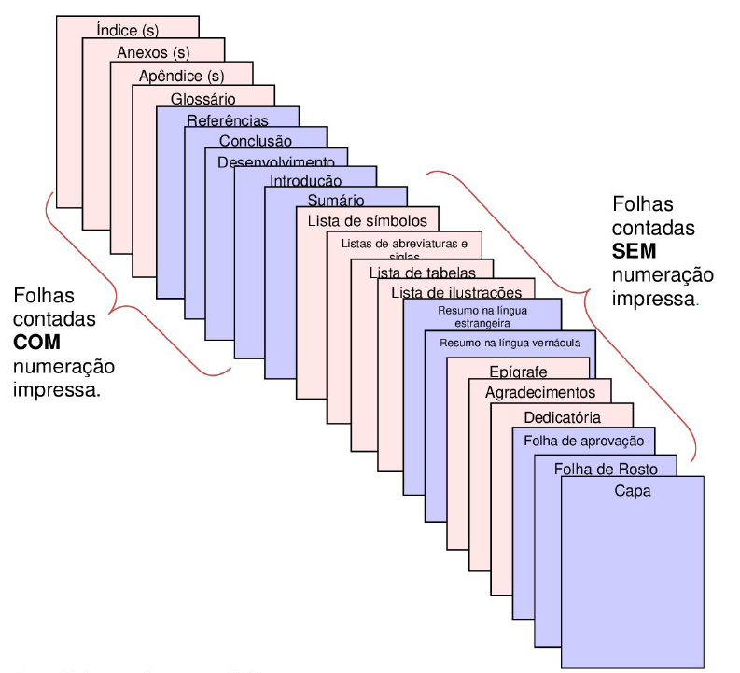
Fonte: Sistema Integrado de Bibliotecas do IFC (2021)

  - APRESENTAÇÃO GRÁFICA DO TRABALHO ACADÊMICO

As orientações abaixo se referem a: trabalho de conclusão, monografias, dissertações e teses. Em alguns casos, são adequadas para uso na elaboração de relatórios de estágio, artigos e/ou paper elaborados para entrega no IFC.

    - Formato (tipo de papel, tamanho da fonte, margens)

Apresentação gráfica de uma produção acadêmica a ser entregue na versão digital:
- digitar o texto na cor preta. Cores somente em ilustrações como por exemplo: gráficos;
- utilizar fonte tamanho 12 para o texto;
- utilizar fonte tamanho 10 para citações longas, notas de rodapé, fontes (identificação) das ilustrações e tabelas e paginação;
- optar por fontes arredondadas (Times New Roman ou Arial);
- margens: superior de 3 cm; inferior de 2 cm; esquerda de 3 cm; direita de 2 cm.
- inserir recuo de 2 cm, na primeira linha do parágrafo, a partir da margem esquerda;
- inserir recuo de 4 cm, a partir da margem esquerda, na citação longa (com mais de três linhas);
- digitar a nota de rodapé dentro das margens indicadas, devendo esta ficar separada do texto por um traço de 5 cm a partir da margem esquerda (ver seção 10);
- apresentar o texto sobre a “natureza do trabalho” localizado na folha de rosto e na folha de aprovação, a partir do meio da mancha gráfica para a margem direita (Figuras 12 e 15).
Caso a produção acadêmica também seja entregue no formato impresso, observar os seguintes requisitos adicionais:
a) utilizar papel branco ou reciclado, formato A4 (21,0 x 29,7 cm);
b) utilizar o anverso da folha para os elementos pré-textuais;
c) poderá ser utilizado o anverso e verso da folha para impressão dos elementos textuais e pós-textuais;
d) adotar as margens:

- para o anverso da folha:  - superior de 3 cm,  - inferior de 2 cm,  - esquerda de 3 cm,  - direita de 2 cm. | - para o verso:  - superior de 3 cm,  - inferior de 2 cm,  - esquerda de 2 cm,  - direita de 3 cm.

    - Espaçamento
O espaçamento que você deve adotar na formatação é:
a) espaço 1,5:
- todo o texto;
b) um espaço de 1,5:
- separa o texto da citação longa;
- separa cada título das seções e subseções do texto que os precede e que os sucede;
c) espaço simples para:
- citações longas;
- notas de rodapé;
- referências;
- legenda e fonte das ilustrações e tabelas;
- natureza do trabalho;
d) um espaço simples:
- entre uma referência e outra, na lista de referências ao final do trabalho.

    - Indicativo de seção e numeração progressiva

Seção é a divisão do TA, aplicada somente aos elementos textuais, que visa expor, numa sequência lógica, o relacionamento da matéria e permitir a sua localização. De acordo com a NBR 6024 (ABNT, 2012a), as seções também podem ser subdividas em subseções.
A seção primária é a principal divisão do texto do TA, que sempre deverá ser grafada em números inteiros a partir do 1, alinhados à esquerda por um espaço de caractere, e iniciar em página distinta e ímpar (anverso). As demais são chamadas de subseções e/ou seções secundária, terciária, quaternária e quinaria. Se for necessário enumerar os diversos assuntos de uma seção que não possua título, esta deve ser subdividida em alíneas. As alíneas são ordenadas alfabeticamente e terminam em ponto e vírgula, exceto a última, que termina em ponto. Todas as seções devem conter um texto relacionado a elas e só devem ser subdivididas se houver necessidade de mais duas.
Exemplo sugerido pelo IFC:
1 SEÇÃO PRIMÁRIA (maiúsculas em negrito)
1.1 SEÇÃO SECUNDÁRIA (maiúsculas)
1.1.1 Seção terciária (em negrito com primeira letra maiúscula)
1.1.1.1 Seção quaternária (itálico com primeira letra maiúscula)
1.1.1.1.1 Seção quinária (sem destaque com primeira letra maiúscula)
a) alínea (primeira letra minúscula);
b) alínea;
- subalínea.
- subalínea
c) alínea.
2 SEÇÃO PRIMÁRIA
2.1 SEÇÃO SECUNDÁRIA
2.1.1 Seção terciária

    - Paginação

Para o TA, as páginas pré-textuais devem ser contadas, mas não numeradas. A contagem deve iniciar a partir da folha de rosto. Já a numeração propriamente deve aparecer somente a partir da primeira folha textual, em algarismos arábicos, e ser sequencial até o final do trabalho.
O número da página deve aparecer no canto superior direito da folha, a 2 cm da borda, ficando o último algarismo a 2 cm da borda direita da folha.
A paginação da(s) referência(s), do(s) anexo(s) e do(s) apêndice(s) deve ser numerada sequencialmente no TA. As páginas que não permitem a inclusão de números também são contadas (mapas, documentos, ilustrações, etc.).
Para trabalhos com mais de um volume, a numeração sequencial das folhas deve ser mantida. Se o trabalho contiver apêndice e anexo, a numeração das páginas deve dar sequência ao texto principal.

  - ILUSTRAÇOES

Independentemente do tipo de ilustração (quadro, desenho, figura, fotografia, mapa, entre outros), a sua identificação aparece na parte superior, precedida da palavra designativa.
Após a ilustração, na parte inferior, indicar a fonte consultada (elemento obrigatório, mesmo que seja produção do próprio autor), legenda, notas e outras informações necessárias à sua compreensão (se houver). A ilustração deve ser citada no texto e inserida o mais próximo possível do texto a que se refere. (ABNT, 2011, p. 11).

Exemplo:
Figura 2 - Modelo de gráfico

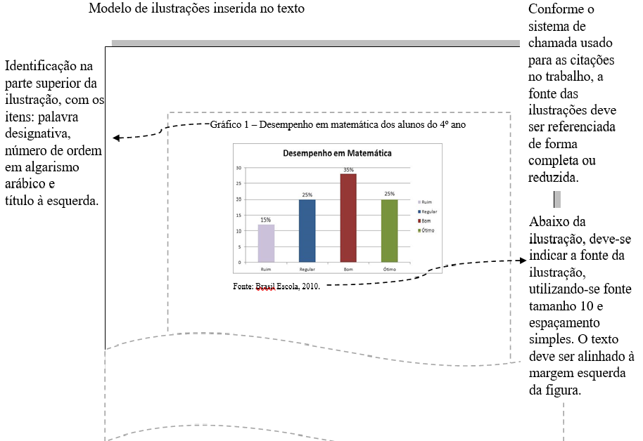
Fonte: Sistema Integrado de Bibliotecas do IFC (2021)

    - Equações e fórmulas

As equações e fórmulas devem ser destacadas no texto para facilitar a leitura. Para numerá-las, usar algarismos arábicos entre parênteses e alinhados à direita. Pode-se adotar uma entrelinha maior do que a usada no texto (ABNT, 2011).

Exemplo

X2 + Y2 = Z2 (1)

(X2 + Y2) = n (2)

    - Tabela

De acordo com Instituto Brasileiro de Geografia e Estatística (1993), tabela é uma forma não discursiva de apresentar informações em que os números representam a informação central.
Exemplo:
Figura 3 - Modelo de tabela
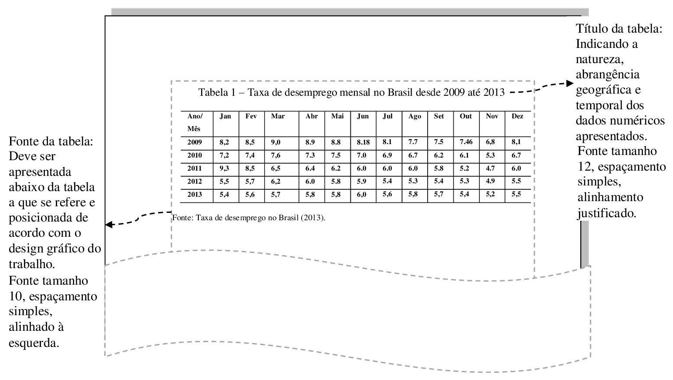
Fonte: Sistema Integrado de Bibliotecas do IFC (2021)

- OUTRAS SEÇÕES

Este template contém algumas seções criadas na tentativa de facilitar seu uso. No entanto, não há um limite máximo ou mínimo de seção a ser utilizado no trabalho. Cabe a cada autor definir a quantidade que melhor atenda à sua necessidade.

- CONCLUSõES

As conclusões devem responder às questões da pesquisa, em relação aos objetivos e às hipóteses/pressupostos. Devem ser breves, podendo apresentar recomendações e sugestões para trabalhos futuros.

REFERÊNCIAS

A NBR 6023 especifica os elementos a serem incluídos, fixa sua ordem, orienta a preparação e compilação das referências de materiais utilizados para a produção de documentos e para a inclusão em bibliografias, resumos etc. (ABNT, 2018.
A palavra ‘REFERÊNCIAS’, no título da seção, é apresentada em letras maiúsculas e negrito, com alinhamento centralizado.
Quanto à apresentação, as referências devem ser elaboradas em espaço simples, alinhadas à margem esquerda no texto e separadas entre si por uma linha em branco de espaço simples.
Exemplo:

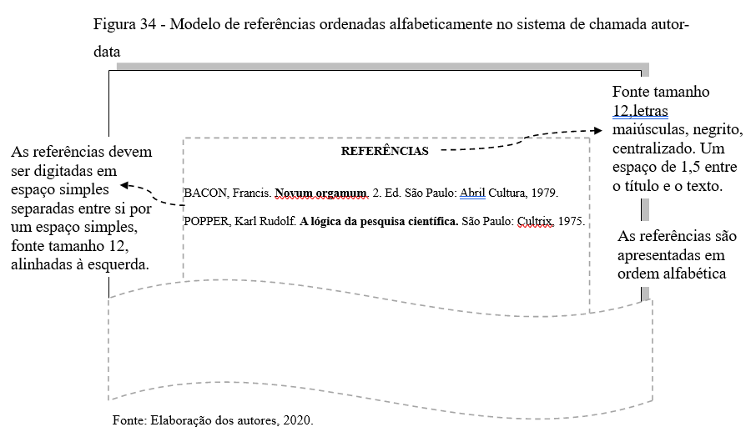
Fonte: Sistema Integrado de Bibliotecas do IFC (2021)

ABNT. NBR 6023: informação e documentação: referências: elaboração. Rio de Janeiro, 2018.
ABNT. NBR 6024: informação e documentação: numeração progressiva das seções de um documento escrito: apresentação. Rio de Janeiro, 2012a.

ABNT. NBR 6027: informação e documentação: sumário: apresentação. Rio de Janeiro, 2012b.

ABNT. NBR 6028: informação e documentação: resumo: apresentação. Rio de Janeiro, 2003.

ABNT. NBR 6034: informação e documentação: índice: apresentação. Rio de Janeiro, 2004a.

ABNT. NBR 10520: informação e documentação: citações em documentos: apresentação. Rio de Janeiro, 2002.

ABNT. NBR 12225: informação e documentação: lombada: apresentação. Rio de Janeiro, 2004b.

ABNT. NBR 14724: informação e documentação: trabalhos acadêmicos: apresentação. Rio de Janeiro, 2011.

SISTEMA INTEGRADO DE BIBLIOTECAS DO IFC. Guia para elaboração de produções acadêmicas. 3.ed. Blumenau: Instituto Federal Catarinense, 2021. No prelo.

APÊNDICE A – Descrição

Textos elaborados pelo autor, a fim de completar a sua argumentação. Deve ser precedido da palavra APÊNDICE, identificada por letras maiúsculas consecutivas, travessão e pelo respectivo título. Utilizam-se letras maiúsculas dobradas quando esgotadas as letras do alfabeto.
Exemplo:
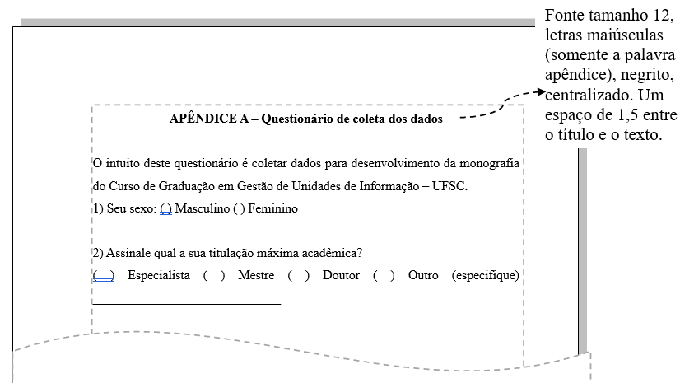

ANEXO A – Descrição

São documentos não elaborados pelo autor que servem como fundamentação (mapas, leis, estatutos). Deve ser precedido da palavra ANEXO, identificada por letras maiúsculas consecutivas, travessão e pelo respectivo título. Utilizam-se letras maiúsculas dobradas quando esgotadas as letras do alfabeto.

Exemplo:

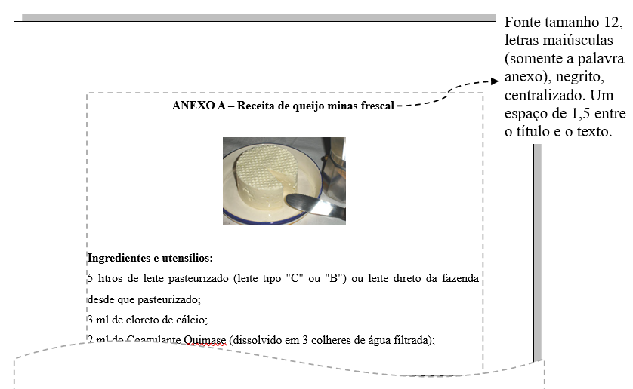

As notas de rodapé possuem fonte tamanho 10. O alinhamento das linhas da nota de rodapé deve ser abaixo da primeira letra da primeira palavra da nota de modo dar destaque ao expoente.

